Çilek Kitaplar Tanıtım Bülteni
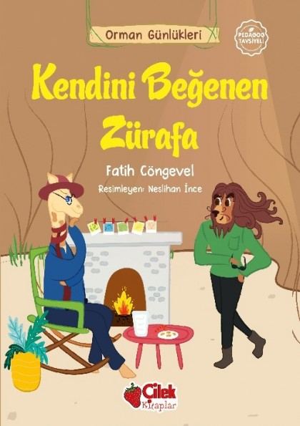 | Eser Adı: Kendini Beğenen Zürafa-7  Yazar Adı: Fatih Cöngevel  Tür Serisi: 4+ Yaş/Çocuk  Cilt Bilgisi:  Kitap Dili: Türkçe  Eser Tipi: Orjinal  İç Sayfa: HOLMEN SB 65  Kapak: BRISTOL 230  Yan Kapak: YOK  Selefon Türü: MAT SELEFON  Basım Tarihi: 2025  Sayfa Sayısı: 0  Kitap Boyutları: 13,5 X 21 mm  ISBN No: 9786051185354  Etiket Fiyatı: 120,00 TL
Kitap Tanıtım Yazısı : (Arka Kapak)

“Kendini Beğenen Zürafa”
Fark Edecek mi Hatasını?
Boypos, ormanın en özgün hayvanı. Herkes onun fikirlerine saygı duyuyor.
Peki, sizce ormanın en güzel hayvanını seçme görevi bu zürafaya verilirse ne olur?
Bu eğlenceli hikâyede Kendini Beğenen Zürafa,herkesin kendine özgü güzellikleri olduğunu fark ediyor.
Çocukların karakter gelişimini, iletişim becerilerini ve sosyal davranışlarınıdesteklemek için hazırlanan Orman Günlükleri’nin bu kitabındaempati, yaratıcı düşünme ve farklılıklara saygı yer alıyor.
Kitabın detay sayfasına buradan ulaşabilirsiniz :
https://www.hayatyayinlari.com/kitaplar/fatih-congevel-kendini-begenen-zurafa-7-2031.html
Çilek Kitaplar



